P O Z V Á N K A
na společnou návštěvu Expozice ČNB „Lidé a peníze“ a poté besedu se zástupcem Finančního arbitra JUDr. Petrem Scholzem, Ph.D., na téma
„Jak Vám může pomoci institut Finančního arbitra,
když Vaše banka udělala chybu a nechce to uznat.“
http://www.finarbitr.cz/
Expozice je umístěna v prostorách bývalého trezoru ČNB. Prezentuje ucelený vývoj měny a financí v Čechách včetně vývoje České národní banky od jejího založení.
www.cnb.cz/cs/verejnost/expozice_cnb/

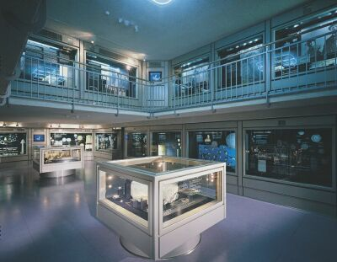
Kdy:
12. května 2009 v 15 hodin (sraz před 15 hodinou)

Kde:
Česká národní banka, Na Příkopě 28, Praha 1
ve vestibulu budovy, klientská hala,
prosím beze zbraní – expozice je velmi střežena, budou se odkládat také kabelky a mobily.

Od 17 hodin přesun do kavárny ČNB
(vchod ze Senovážného náměstí)
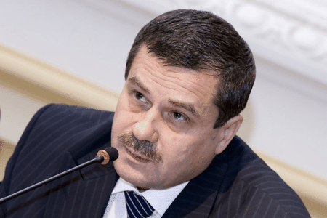
Vložné : členky APM ČR zdarma, hosté 100,-Kč

Prosím o potvrzení Vaší účasti na každou akci zvlášť na email: Lenka@koucinkplus.cz

